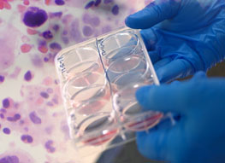
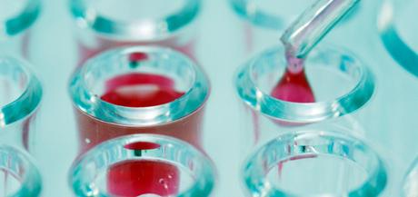
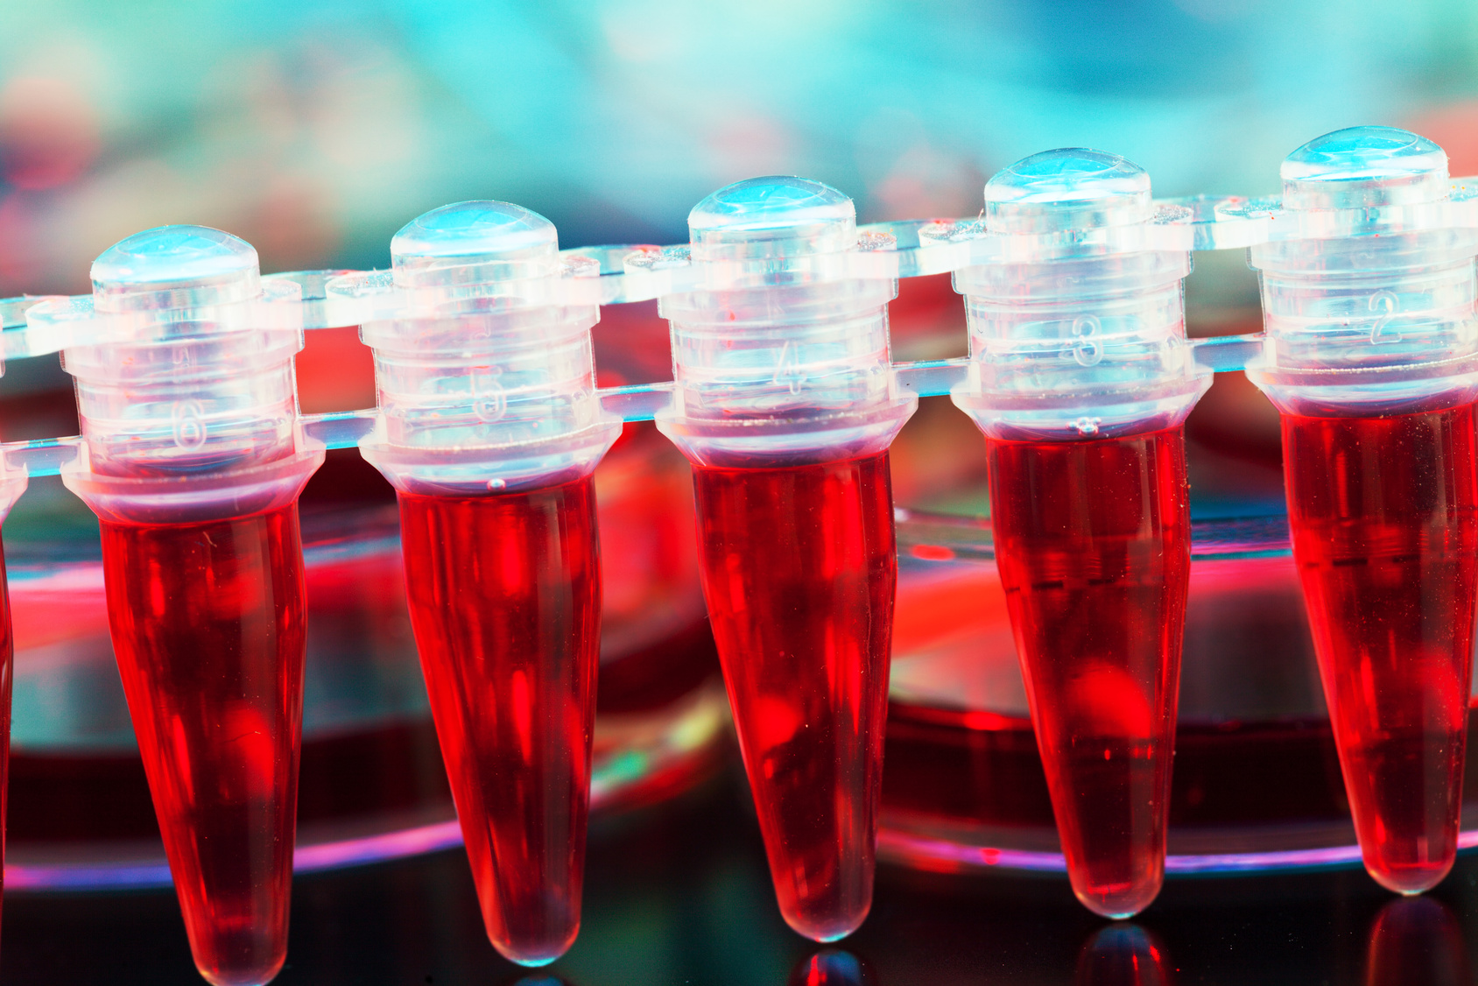

Практические аспекты терапии хронического миелолейкоза ингибиторами тирозинкиназы второго поколения

Дата проведения: 17 апреля 2015 г.
Место проведения: г. Сургут, ул. Крылова, д. 23/1
Конференц зал гостиницы «Медвежий угол»

ПРОГРАММА ФОРУМА
10.00 – 10.30 | Регистрация участников конференции
10.30 – 10.35 | Приветственное слово участникам конференции | гл. гематолог ХМАО Зинина Е.Е.
10.35 – 10.45 | Современное состояние организации медицинской помощи больным с ХМЛ в ХМАО | гл. гематолог ХМАО Зинина Е.Е.
10.45 – 11.15 | Новые подходы к терапии ХМЛ в соответствии с ELN рекомендациями | к.м.н. Ломаиа Е.Г. (г. Санкт-Петербург)
11.15 – 12.15 | Выбор терапии ИТК при ХМЛ с учетом безопасности применения и влияния на приверженность пациента лечению | к.м.н. Ломаиа Е.Г. (г. Санкт-Петербург)
12.15 – 13.00 | Кофе-брейк
13.00 – 14.00 | Кардиоваскулярные осложнения при лечении хронического миелолейкоза ингибиторами тирозинкиназы | проф. Гендлин Г. Е. (Москва)
14.00 – 15.00 | Сахарный диабет и другие метаболические нарушения у пациентов, длительно получающих терапию ингибиторами тирозинкиназы | Малыгина О.Ф. (г. Санкт-Петербург)
15.00 – 15.45 | Перерыв на обед
15.45 – 16.45 | Молекулярная диагностика и мониторинг ХМЛ | к.м.н. Цаур Г.А. (г. Екатеринбург)
16.45 – 17.15 | Нетипичные варианты ХМЛ: редкие типы транскриптов BCR-ABL и ХМЛ без транслокации t (9;22) | к.м.н. Цаур Г.А. (г. Екатеринбург)
17.15 – 18.15 | Новое в терапии продвинутых фаз ХМЛ, роль алло-TCK в лечении пациентов с хроническим миелолейкозом | к.м.н. Морозова Е.В. (г. Санкт-Петербург)
18.15 – 18.30 | Дискуссия, вопросы / ответы
18.30 | Заключительное слово | гл. гематолог ХМАО Зинина Е.Е

